Сроки обращения гражданина в суд за защитой нарушенных прав:
- в течение трех месяцев со дня, когда он узнал или должен был узнать о нарушении своего права;
- по спорам об увольнении - в течение одного месяца со дня вручения ему копии приказа об увольнении либо со дня выдачи трудовой книжки;
- по спорам о невыплате или неполной выплате заработной платы и других выплат, причитающихся работнику, - в течение одного года со дня установленного срока выплаты указанных сумм.

Истечение срока на обращение в суд, о применении которого заявлено стороной в споре, является основанием к вынесению судом решения об отказе в иске.


Однако в случае пропуска срока по уважительным причинам, он может быть восстановлен судом (ст. 392 Трудового кодекса РФ, ст. 112 Гражданского процессуального кодекса РФ)

Согласно ст. 393 Трудового кодекса РФ при обращении в суд с иском по требованиям, вытекающим из трудовых отношений, работники освобождаются от оплаты пошлин и судебных расходов.

За нарушение трудовых прав граждан работодатель может быть привлечен к административной и уголовной ответственности


О нарушении трудовых прав Вы можете сообщить:

- в Государственную инспекцию труда в Оренбургской области, 460000, Оренбург, ул.Пушкинская, 14, тел.: (3532) 77-16-42, адрес электронной почты: git56@rostrud.ru;

- Прокуратура Шарлыкского района, с. Шарлык, ул. Советская, д. 221, тел. 8 (35358) 21-0-83

- Отд МВД России по Шарлыкскому району с. Шарлык, ул. Советская, д. 223, тел. 8 (35358) 29-1-99, 21-0-02

- в Шарлыкский районный суд, с. Шарлык, ул. Советская, д. 23 А
Тел.: (35358) 2-14-70

- Мировой судья судебного участка Шарлыкского района с. Шарлык, ул. Cтроителей, д. 38а.8(353-58)2-90-37,2-16-06

ПРОКУРАТУРА
ШАРЛЫКСКОГО РАЙОНА


ПАМЯТКА
Защита трудовых прав граждан



с. Шарлык, 2021


В статье 21 Трудового кодекса РФ указаны основные права работника.

Работник имеет право на:
- заключение, изменение и расторжение трудового договора;
- предоставление ему работы, обусловленной трудовым договором;
- рабочее место, соответствующее требованиям охраны труда;
- своевременную и в полном объеме выплату заработной;
- отдых;
- полную достоверную информацию об условиях труда и требованиях охраны труда на рабочем месте;
- подготовку и дополнительное профессиональное образование;
- объединение, включая право на создание профессиональных союзов и вступление в них для защиты своих трудовых прав, свобод и законных интересов;

- участие в управлении организацией;
- ведение коллективных переговоров и заключение коллективных договоров и соглашений через своих представителей, а также на информацию о выполнении коллективного договора, соглашений;
- защиту своих трудовых прав, свобод и законных интересов всеми не запрещенными законом способами;
- разрешение индивидуальных и коллективных трудовых споров, включая право на забастовку;
- возмещение вреда, причиненного ему в связи с исполнением трудовых обязанностей, и компенсацию морального вреда;
- обязательное социальное страхование.
Не терпите нарушение своих прав!
СПОСОБЫ ЗАЩИТЫ ТРУДОВЫХ ПРАВ РАБОТНИКОВ



Защита профсоюзами

Самозащита

Государственный контроль (надзор) и ведомственный контроль
Судебная защита

Формы самозащиты:
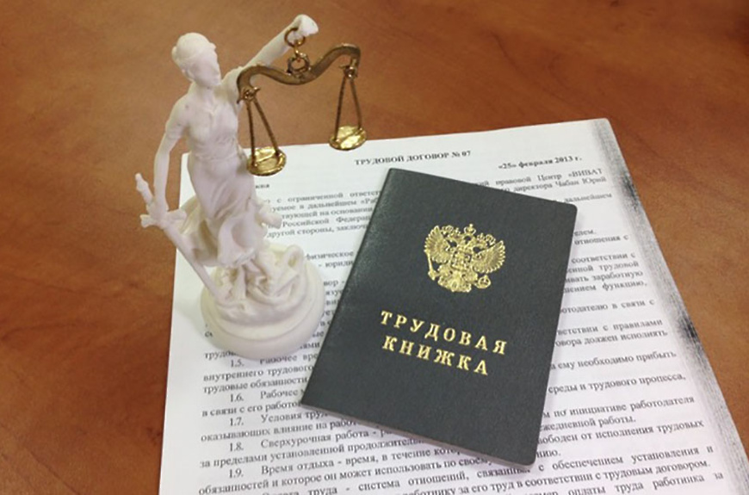
- - отказ в письменной форме от выполнения работы, не предусмотренной трудовым договором
- отказ от выполнения работы, которая непосредственно угрожает его жизни и здоровью

На время отказа от указанной работы за работником сохраняются все права, предусмотренные трудовым законодательством и иными актами, содержащими нормы трудового права.

Индивидуальный трудовой спор - неурегулированные разногласия между работодателем и работником по вопросам применения трудового законодательства и иных нормативных правовых актов, содержащих нормы трудового права, коллективного договора, соглашения, локального нормативного акта, трудового договора (в том числе об установлении или изменении индивидуальных условий труда.


Первоначальным «звеном» защиты нарушенных трудовых прав работника является комиссия по трудовым спорам, которая создается непосредственно внутри организации, в которой осуществляет трудовую деятельность работник. Состав такой комиссии состоит из равного количества представителей работодателя и работников. Согласно ст. 386 ТК РФ срок для обращения в комиссию по трудовым спорам составляет три месяца с момента, когда работник узнал или должен был узнать о нарушении своего права. При этом в случае пропуска по уважительным причинам комиссия по трудовым спорам вправе восстановить пропущенный срок.

Следующим «звеном» защиты нарушенных трудовых прав работника является судебная защита, посредством обращения в суд. При этом, работником имеет право сразу обратиться в суд за защитой своих нарушенных трудовых прав, минуя комиссию по трудовым спорам.

